PRESSEINFORMATION
Lörrach, 29. Oktober 2015

EDNA-Kamingespräch: Win-Win noch nicht in Sichtweite
Fehlende Planungssicherheit behindert Entwicklung neuer Geschäftsmodelle

„Win-Win in der Energiewende – womit verdienen wir künftig unser Geld“ lautete der Titel des 3. EDNA-Kamingesprächs, das Ende Oktober beim EDNA-Mitglied regiocom in Magdeburg stattfand. Einig waren sich die Diskutanten auf dem Podium dabei nur über die Tatsache, dass eine Win-Win-Situation noch nicht in Sichtweite sei. Denn die nötigen Rahmenbedingungen für die Entwicklung nachhaltiger Geschäftsmodelle wären erst im Entstehen. „Der Strukturwandel, in dem sich der Energiemarkt befindet, wird heftig“, meinte dazu Professor Orestis Tercidis vom Karlsruher Technologieinstitut KIT. Dabei sieht er aber durchaus positive Ansätze: „Wir beobachten derzeit eine intensive Startup-Dynamik im Energieumfeld, hier gibt es durchaus bereits Geschäftsmodelle, die funktionieren“, stellte er fest.

Weitaus weniger optimistisch sah Johannes Kempmann, BDEW-Präsident und Technischer Geschäftsführer der Stadtwerke Magdeburg, die derzeitige Entwicklung. Er vermisse vor allem Investitionen in Innovationen. „Die EEG-Umlage ist eine reine Installationsprämie, davon geht nichts in die Entwicklung. Das muss sich ändern“, so seine Stellungnahme. Dabei müsse man durchaus auch mal unkonventionelle Wege gehen, meinte Professor Orestis Tercidis: „Wir sollten es wie die NASA oder die DARPA machen, die ein paar Prozent ihrer Investitionen auch in Projekte stecken, die auf den ersten Blick wie Spinnereien aussehen, aber tolle Potenziale bieten, wenn die Umsetzung tatsächlich gelingt.“ Eine Chance seien vor allem auch dezentrale Lieferkonzepte, wie etwa das Mieterstrommodell, so die Ansicht von Dr. Tim Meyer, Gründungsgesellschafter und Geschäftsführer der Grünstromwerk GmbH. Dabei warnte er allerdings vor einer Überregulierung. „In Deutschland sind wir gerade dabei, immer mehr zentral zu steuern und so die Kleinteiligkeit zu verhindern“, warnte er. Dabei böten für ihn vor allem die noch nicht durchregulierten Nischen die besten Chancen für die Entwicklung neuer Geschäftsmodelle. Hans-Joachim Herrmann, Geschäftsführer der Stadtwerke Lutherstadt-Wittenberg plädierte dagegen dafür, stärker auf den Energieträger Gas zu setzen: „Kleine BHKW werden genauso wie große Gasturbinenkraftwerke in Zukunft eine zentrale Rolle spielen. Und auch der Gasantrieb wäre die weitaus sinnvollere und wirtschaftlichere Alternative zur Elektromobilität.“

Plädoyer für ein neues europäisches Marktmodell
Die meisten Probleme ließen sich am ehesten durch ein neues, europäisches Strommarktmodell lösen, so Dr. Christian Redl vom Berliner Think-Tank Agora Energiewende. „Durch den Netzausbau und die Integration der Systeme auf europäischer Ebene könnten wir 50 Prozent aller Probleme lösen. Die anderen 50 Prozent wären durch eine sinnvolle Interaktion von Produktion und Nachfrage zu regeln“, so sein Standpunkt. Während er dabei auch auf kurzfristige Preissignale setzt, warnte Johannes Kempmann vor diesem Mittel: „Netz und Vertrieb haben diametral entgegengesetzte Interessen. Für eine Laststeuerung durch Preissignale sind unsere Netze aber nicht ausgelegt. Sie dafür auszulegen wäre aber unbezahlbar.“

(EDN_Kamingespraech_2015.jpg)
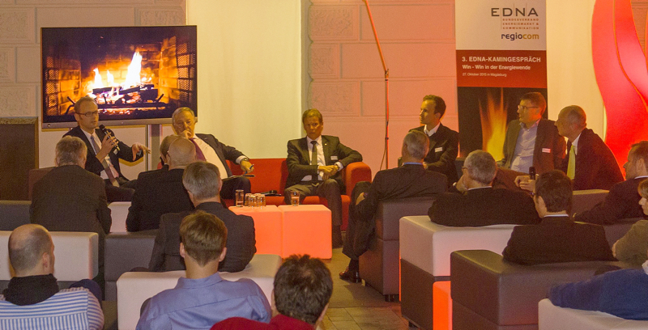
28. Oktober 2015 bei der regiocom, Podium von links nach rechts:
Dr. Tim Meyer, Gründungsgesellschafter und Geschäftsführer der Grünstromwerk GmbH; Dipl.-Ing. Johannes Kempmann, BDEW Präsident und Technischer Geschäftsführer der Städtischen Werke Magdeburg; Hans-Joachim Herrmann, VKU Landesgruppenvorsitzender Sachsen-Anhalt und Geschäftsführer der Stadtwerke Lutherstadt-Wittenberg GmbH; Dr. Christian Redl, Agora Energiewende, Projektleiter European Energy Cooperation Stromerzeugung Zentralwesteuropa; Prof. Orestis Tercidis, KIT, Lehrstuhl für Entrepreneurship und Technologie-Management. (Foto: regiocom)

Weitere Informationen:  EDNA Bundesverband Energiemarkt & Kommunikation e.V.  Rüdiger Winkler - c/o ifed.Institut für Energiedienstleistungen GmbH  Blücherstr. 20a - D-79539 Lörrach  Tel.: +49 7621 16308 18 - Fax: +49 7621 5500 261  winkler(at)edna-bundesverband.de - www.edna-bundesverband.de | Presse- und Öffentlichkeitsarbeit:  Press'n’Relations GmbH - Uwe Pagel  Magirusstr. 33 - D-89077 Ulm  Tel.: +49 731 96287-29 - Fax: +49 731 96287-97  upa(at)press-n-relations.de - www.press-n-relations.de

Der EDNA-Bundesverband Energiemarkt & Kommunikation e.V. ist eine Vereinigung von Softwareherstellern, Unternehmensberatern und IT-Dienstleistern sowie Anwendern aus den Aufgabenbereichen des eBusiness in den Energiemärkten rund um die Energielogistik. Das Ziel der EDNA ist es, die Automatisierung der Geschäftsprozesse zwischen den Marktpartnern in der Energiewirtschaft zu fördern und dafür bestehende und neue Standards für den elektronischen Datenaustausch in den Softwaresystemen umzusetzen und damit „kaufbar“ zu machen. Gleichzeitig soll über ein Zertifizierungsverfahren und ein EDNA-Qualitätssiegel sichergestellt werden, dass IT-Systeme die festgelegten Standards auch tatsächlich erfüllen. Für den Anwender bedeutet das eine sehr viel größere Entscheidungs- und Investitionssicherheit als bisher, weil aufwändige Schnittstellenprogrammierungen und Integrationsanstrengungen überflüssig werden. Gleichzeitig kann er über die Automatisierung von Geschäftsprozessen erhebliche Rationalisierungspotenziale erschließen.
Folgende Unternehmen/ Organisationen sind derzeit Mitglieder des EDNA Bundesverband Energiemarkt & Kommunikation e.V.:
Adesso AG, AKTIF Technology GmbH, ArcMind Technologies GmbH, arvato systems | Technologies GmbH, badenova AG & Co KG, Brady Energy AG (CH), Brady Energy AG (UK), BTC Business Technology Consulting AG, Compello GmbH, cortility GmbH, CURSOR Software AG, DNV KEMA Nederland BV, DSC Unternehmensberatung GmbH, EBSnet eEnergy Software GmbH, ene’t GmbH, enmore consulting AG, Enoro Oy, ENSECO GmbH, FACTUR Billing Solutions GmbH, Ferranti Computer Systems, Fichtner IT Consulting AG, Fraunhofer-Anwendungszentrum Systemtechnik (AST), GETEC Daten- und Abrechnungsmanagement GmbH, GISA GmbH, GÖRLITZ AG, HAKOM EDV Dienstleistungsges.m.b.H., HSAG Heidelberger Services Aktiengesellschaft, IDESIA Consulting GmbH, InterSystems GmbH, IRM Integriertes Ressourcen-Management GmbH, items GmbH, ITF-EDV Fröschl GmbH, IVU Informationssysteme GmbH, Kisters AG, Klafka & Hinz Energie- und Informations-Systeme GmbH, make IT GmbH, Meine-Energie GmbH, msu solutions GmbH, numetris AG, OFFIS, phi-Consulting GmbH, Powercloud GmbH, PSI AG, QSC AG, regiocom GmbH, Robotron Datenbank-Software GmbH, Schleupen AG, SEEBURGER AG, SIV.AG, Seven2one Informationssysteme GmbH, SOPTIM AG, Stadtwerke Schwäbisch Hall GmbH, SWU Energie GmbH, Telefonica Deutschland, T-Systems International GmbH, Topcom Kommunikationssysteme GmbH, ubitronix system solutions gmbh, VisoTech Softwareentwicklungsges.m.b.H., Wilken GmbH.

